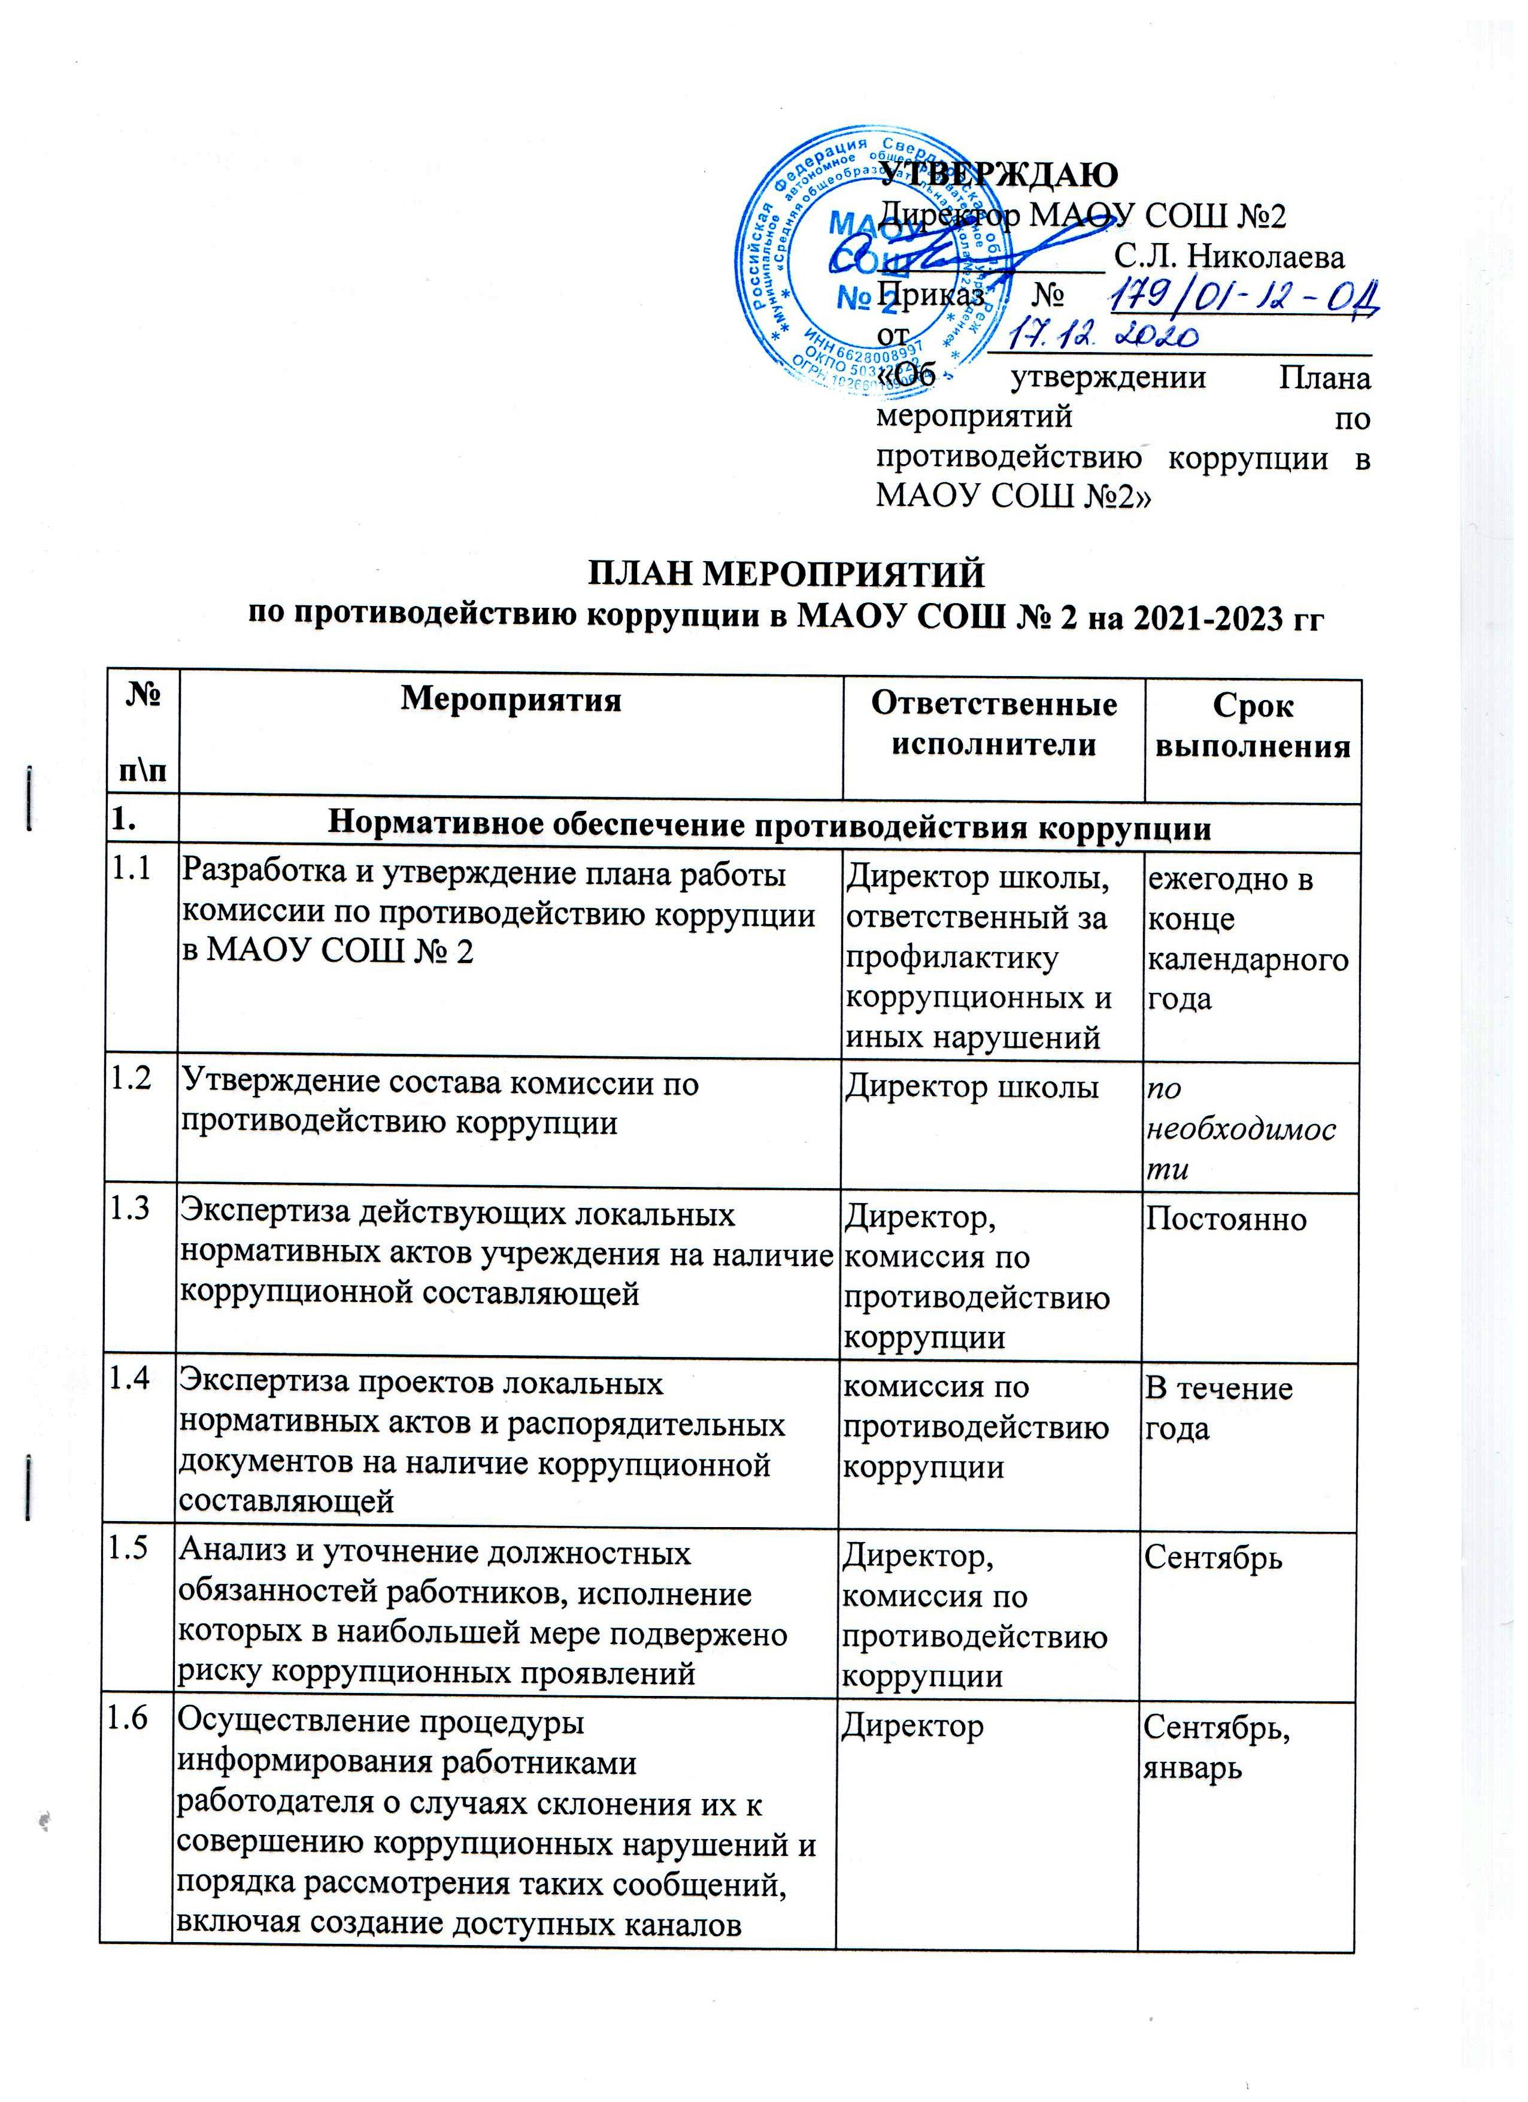
 | передачи обозначенной информации (механизмов "обратной связи", телефона доверия и т. п.)
2. Повышение эффективности управления организацией в целях предупреждения коррупции
зия эупции
2.1 | Организация системы внутреннего контроля финансово-хозяйственной деятельности организации | Главный бухгалтер | Сентябрь
2.2 | Разработка и утверждение плана мероприятий Наблюдательного совета по предупреждению коррупционных проявлений в организации, обеспечение прозрачности привлекаемых и расходуемых финансовых и материальных средств | Председатель Наблюдательного совета | Сентябрь
2.3 | Разработка и утверждение плана мероприятий Совета родителей по предупреждению коррупционных проявлений в организации, в т.ч. по работе с поступающими жалобами родителей (законных представителей) учащихся с незаконными действиями работников | Председатель Совета родителей | Сентябрь
3. Организация взаимодействия с правоохранительными органами
3.1 | Выступление сотрудников правоохранительных органов на совещаниях при директоре, педагогических советах с информацией о коррупционной обстановкой в сфере образования | Директор | По договоренное ти
4. Организация взаимодействия с родителями и общественностью
4.1 | Размещение на официальном сайте учреждения плана финансовохозяйственной деятельности организации, отчета о самообследовании, о выполнении муниципального задания | Директор, администратор сайта | Сентябрь- октябрь
4.2 | Ведение на официальном сайте школы странички «Противодействие коррупции» | Директор, администратор сайта | Постоянно
4.3 | Проведение социологического исследования среди родительской общественности по теме «Удовлетворенность родителей качеством обучения в организации», «Мониторинг | Заместители директора по УВР иВР, администратор сайта | По заданию  УО, МОиМП  СО

 | удовлетворенности родителей организацией отдыха детей»
4.4 | Организация телефона «горячей линии» для обращений граждан в сфере антикоррупционной составляющей (3-10-25, доб.1) | Директор, секретарь | В течение учебного года
4.5 | Обеспечение соблюдения порядка административных процедур по приёму и рассмотрению жалоб и обращений граждан | Директор | Постоянно
4.6 | Экспертиза жалоб и обращений граждан, поступающих через информационные каналы связи (электронная почта, телефон, гостевая книга сайта школы) на предмет установления фактов проявления коррупции должностными лицами школы | Директор | В течение года
4.7 | Проведение родительских собраний по ознакомлению родителей обучающихся (законных представителей) с локальными нормативными актами по вопросу предоставления гражданам платных образовательных услуг, привлечения и использования благотворительных средств и мерах по предупреждению незаконных сборов денежных средств с родителей | Зам. директора по УВР | В дни общешкольн ых родительских собраний
4.8 | Проведение классных часов в старших классах и родительских собраний на тему «Защита законных интересов несовершеннолетних от угроз, связанных с коррупцией» | Зам.директора по ВР, классные руководители 9-11 классов | Ноябрь
5. Правовое просвещение и повышение антикоррупционной компетентности работников
5.1 | Мониторинг изменений действующего законодательства в области противодействия коррупции | Директор | Постоянно
5.2 | Рассмотрение вопросов исполнения законодательства о борьбе с коррупцией на совещаниях при директоре, педагогических советах | Зам.директора по  УВР | В течение учебного года
5.3 | Проведение консультаций работников организации сотрудниками правоохранительных органов по вопросам | Директор | По договоренное ти

 | ответственности за коррупционные правонарушения
5.4 | Оформление стендов, создание плакатов, буклетов по вопросам коррупционных проявлений в сфере образования | Администратор сайта, профсоюз | Октябрь
6. | Осуществление контроля финансово-хозяйственной и образовательной деятельности учреждения в целях предупреждения коррупции
6.1 | Осуществление контроля за соблюдением требований, установленных Федеральным законом от 18.07.2011 №223 -ФЗ «О закупках товаров, работ услуг отдельными видами юридических лиц» | Директор, главный бухгалтер | В течение учебного года
6.2 | Осуществление контроля за соблюдением требований к сдаче в аренду свободных площадей организации, иного имущества, находящегося в муниципальной собственности, обеспечение его сохранности, целевого и эффективного использования | Директор, главный бухгалтер, замдиректора по АХЧ | В течение учебного года
6.3 | Осуществление контроля за целевым использованием бюджетных средств | Директор, главный бухгалтер, замдиректора по АХЧ | В течение учебного года
6.4 | Осуществление контроля за использованием внебюджетных средств и распределением стимулирующей части фонда оплаты труда | Директор, главный бухгалтер, председатель ППО | ежемесячно
6.5 | Соблюдение единой системы оценки качества образования при проведении следующих процедур:  - аттестация педагогов школы;  - мониторинговые исследования в сфере образования;  - соблюдение единой системы критериев оценки качества образования;  - определение ответственности педагогических работников, привлекаемых к подготовке и проведению ГИА за неисполнение, ненадлежащее выполнение обязанностей и злоупотребление служебным положением, если таковые возникнут | Директор, заместитель директора по УВР | В течение учебного года

6.6 | Контроль за осуществлением приема в 1 и  10 класс | Директор, заместители директора по УВР | По приказу МОиМП
6.7 | Обеспечение соблюдений правил приема, перевода и отчисления, обучающихся из МАОУ СОШ №2 | Директор,  секретарь, заместители директора по УВР | В течение учебного года
6.8 | Осуществление контроля за организацией и проведением ЕГЭ | Директор, заместители директора по УВР | май-июль
6.9 | Обеспечение объективности оценки участия обучающихся в школьном этапе Всероссийской олимпиады школьников | Директор, заместители директора по УВР | Октябрь
6.10 | Осуществление контроля за получением, учётом, хранением, заполнением и порядком выдачи документов государственного образца об основном общем образовании и о среднем (полном) общем образовании | Директор, заместители директора по УВР | Июнь-июль

